Деулина Организация досуговой деятельности учащихся по информатике
О.В. Деулина
Руководитель: к.п.н., доцент Н.Н. Устинова
ГОУ ВПО «Шадринский государственный педагогический институт», г. Шадринск
Свободное время подростка — это тот ресурс, который необходимо использовать оптимально. Свободное время, организованное оптимально, с учетом интересов, связанное с удовлетворением потребностей подростков в общении, познании окружающего мира, предоставляющее возможность подростку заниматься актуальной для него деятельностью, - это залог и гарантия того, что подросток найдет для себя сферу реализации, приобретет навыки общения, а также первичные профессиональные навыки, будет приобщен к культурным основам, созданным человечеством.
В досуговой деятельности подросток имеет возможность участвовать в определенных видах активности, пробовать себя в разных социальных ролях, повышать свой статус в группе, реализовывать свои творческие способности.
Досуг – это деятельность в свободное время вне сферы общественного и бытового труда, благодаря которой индивид восстанавливает свою способность к труду и развивает в себе те умения и способности, которые невозможно усовершенствовать в сфере трудовой деятельности. Досуг осуществляется в русле определенных интересов и целей, которые ставит перед собой человек [1, с 12].
Досуговая деятельность необходима для организации полноценного отдыха учащихся, создания положительных эмоций, теплой, дружеской атмосферы в коллективе, снятия нервного напряжения. Именно поэтому в школе необходимо сформировать систему досуговых внеклассных занятий по информатике, являющуюся эффективным средством повышения уровня знаний, умений, навыков школьников, создающую условия для раскрытия потенциала учащихся.
Досуговая деятельность учащихся - это одна из форм внеклассной работы школы, являющаяся одним из важных средств развития личности школьника. Внеклассной работой называются различные воспитательно – образовательные мероприятия, выходящие за рамки обязательных учебных программ и проводимые школой во внеурочное время [2, с 6].
Формами внеклассной работы являются те условия, в которых реализуется ее содержание. Одной из форм является школьная печать. Несмотря на сегодняшнее обилие научной, научно – популярной литературы и периодических изданий, стенная печать не утратила своей роли в школе. Конечно, компьютер внес свои коррективы в подборе и подготовке материала и выпуска стенной печати. Стенная печать в школе традиционно осуществляется в виде стенных газет, календарей, бюллетени, викторины, информационных листков и др. Основная цель - пропаганда знаний информатики среди учащихся, повышение их интереса к информатике.
Школьникам, выпускающим газету, эта работа доставляет удовольствие и приносит большую пользу. Они подбирают материалы для газеты, и для этого они знакомятся с различными книгами, подбирают из них нужный материал, отделяют самое главное, литературно обрабатывают отобранное. Все это благотворно сказывается на расширении кругозора учащихся, на их навыках чтения литературы, на их речи и грамотности. Оформление газеты должно быть красивым, эстетичным. В этом может помочь компьютер, а именно прикладные программы (текстовый и графический редакторы).
В печать могут быть включены отдельные статьи исторического характера, составленные учащимися, а также интересные выписки из книг и журналов. Она должна быть красиво оформлена, снабжена рисунками и фотографиями.
Формы школьной печати:
- «Уголок информатики» в общешкольной или классной стенгазете. Здесь обычно помещаются задачи (преимущественно занимательные) и небольшие заметки по информатике и ее истории.
- Фотогазета - помещаются фотографии выдающихся ученых, победителей соревнований, книг по информатике и т.д. Каждая фотография снабжается кратким объяснительным текстом.
- Монтажи фотографий и рисунков: фотомонтажи обычно бывают на определенную тему. На большом листе бумаги располагают фотографии, и под каждой помещается краткая биография ученого.
- Альбомы - содержание их такое же, как и у монтажей. Можно изготовить альбом «Информатика на службе человечеству», альбом задач по тому или иному разделу информатики (например, логических).
- Широкое распространение получили сетевые формы печатного творчества. Названные выше формы печатного творчества могут быть представлены в Интернет. Информационные технологии позволяют использовать такую форму творчества, как видеогазета, в которой представлены материалы в виде гипермедиа и мультимедиа [3, с 19 - 20].
Стенная печать поддерживает интерес к предмету, дает материал для размышлений в часы досуга, выступает организатором школьных мероприятий – викторин, олимпиад, кружков, освещает основные направления деятельности школы по предмету, отмечает знаменательные события и факты, направляет индивидуальную деятельность учащихся по предмету. Стенная печать накладывает определенные требования к подбору материала: он должен быть полезным, интересным и доступным для широкого круга учащихся (даже для тех, кто и не изучает пока предмет). В стенной печати находят задачи повышенной трудности, занимательные задачи, головоломки, загадки, ребусы, кроссворды, оснащение одной конкретной темы или вопроса, обзор новинок литературы и аннотация к интересным материалам.
В ходе подготовки стенной печати указывается тема и срок выпуска, планируются рубрики, тематики статей и конечно название и девиз. В газете могут быть следующие рубрики:
- Наш календарь. Краткое сообщение по истории развития информатики и вычислительной техники.
- Новые информационные технологии. Новинки компьютерной техники, программного обеспечения.
- Информатика в лицах, освещающее биографию и научную деятельность выдающихся людей, внесших вклад в становление и развитие информатики и вычислительной техники.
- Наш словарь. Объясняются смысл и происхождение предметных терминов.
- Информатика в нашей школе (о работе предметных кружков, о предстоящих или прошедших мероприятиях).
- За страницами учебника (список статей, опубликованных в научно – популярных изданиях по различным тематикам).
- Готовься к экзаменам. Приводятся примерные вопросы и задачи к выпускному экзамену по информатике. Приводится перечень дополнительной литературы для подготовки к экзамену.
- Выбирай профессию. Рассказы о профессиях связанных с информатикой и компьютерами. Приводятся примерные вступительные тесты и билеты с ответами и решениями по информатике.
- Программисты и информатики шутят. Элементы юмора и веселья вносят в стенную печать здоровый задор и подстегивают интерес к самой стенной печати и непосредственно к предмету информатика и научным дисциплинам, смежным с ней [3, с 20].
Систематичность выпуска стенной печати дает возможность популизировать и направлять на более глубокое изучение предмета.
Рассмотрим пример стенда по информатике (рис. 1).
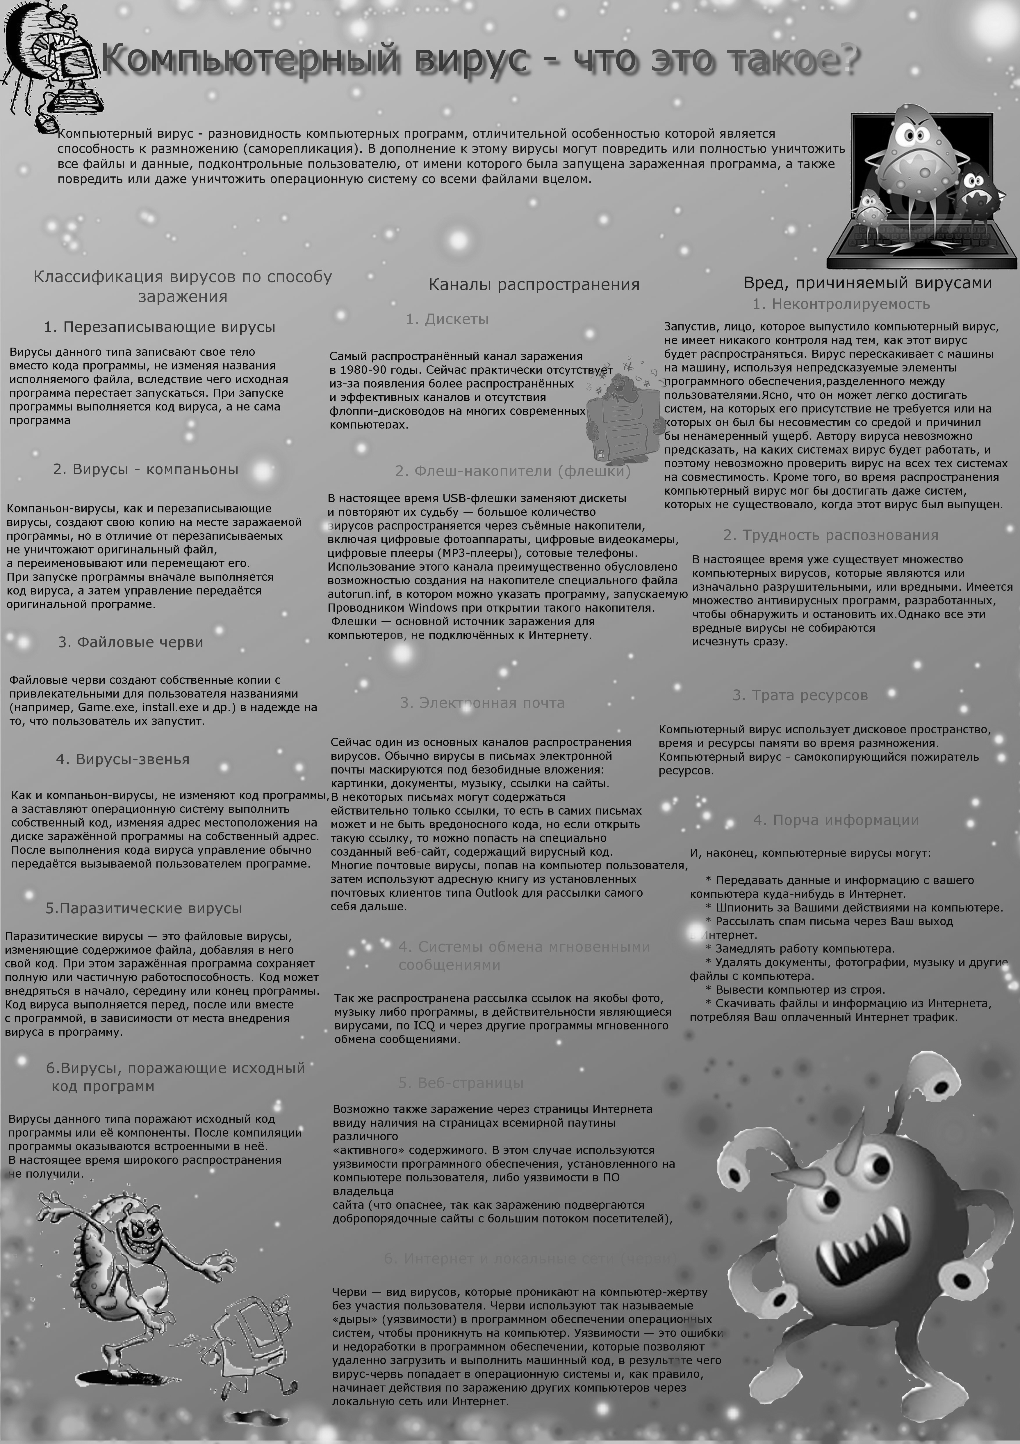
Рисунок 1
Использование школьной печати как одной из форм досуговой деятельности по информатике и ИКТ способствуют решению задач нравственного, умственного, экологического, экономического, эстетического и др. обучения, воспитания и развития, а также выявлению и развитию творческих способностей учащихся, дают новые сведения, формируют умения и навыки, стимулируют активность, развивают инициативу, укрепляют коллектив.
Литература
- Вишняк, А.И. Тарасенко, В.И. Формы молодежного досуга [Текст]: Культура молодежного досуга/ А. И. Вишняк, В. И. Тарасенко. – Киев: Высшая школа, 1988. - 53с.
- Калечиц, Т.Н., Кейлина, З. А. Внеклассная и внешкольная работа с учащимися [Текст]: – учеб. Пособие/ Т.Н. Калечиц, З. А. Кейлина. - Москва «Просвещение», 1980. – 88с.
- Сулейманов, Р. Р. Внеклассная работа по информатике в школе [Текст]/ Р. Р. Сулейманов // Педагогическая информатика. - №4/66, 2002.

